实验3 表单验证
—— JavaScript事件处理机制 ——

班级 | 软工3班 | 学号 | 3242052051355
姓名 | 洪耀东 | 实验日期 | 2026年6月16日

一、实验目的
1. 掌握JavaScript的语法基础；
2. 掌握JavaScript的事件处理机制；
3. 认真书写实验报告，如实填写各项实验内容。

二、实验环境
操作系统：Windows 11 Home China
JDK版本：JDK 25.0.2 (Temurin)
Web服务器：Apache Tomcat 11.0.22 (Jakarta EE)
开发工具：VS Code / 文本编辑器
浏览器：Microsoft Edge
运行方式：直接使用浏览器打开 experiment03/practice1_3.html 文件即可运行

三、实验内容
制作一个用户注册页面practice1_3.html，具体要求如下：
（1）包含登录账号、密码、确认密码、姓名、身份证号码（18位）、出生年月日、住址、邮编、E-mail等输入区域；
（2）在提交时使用JavaScript（onsubmit事件）检验输入是否符合要求，alert出非法的输入，并将焦点返回对应控件；
（3）根据出生年月日判断身份证号码是否合法（只考虑18位身份证，提取第7-14位与出生日期比对）；
（4）验证规则：登录账号只能是字母或数字且以字母开头；密码8位以上且需要有字母、数字和特殊字符；出生年月日格式为yyyy-mm-dd；邮编为6位数字；E-mail基本格式验证（包含@和.）。

四、实验练习——程序源代码
1. practice1_3.html - JavaScript表单验证
📄 experiment03/practice1_3.html
<!DOCTYPE html>
<html>
<head>
<meta charset="UTF-8">
<title>用户注册页面</title>
<style>
body {
font-family: Arial, sans-serif;
margin: 20px auto;
width: 650px;
background-color: #f0f0f0;
}
h1 {
text-align: center;
color: #333;
}
form {
background-color: white;
padding: 25px;
border-radius: 8px;
border: 1px solid #ddd;
box-shadow: 0 2px 5px rgba(0,0,0,0.1);
}
table { width: 100%; border-collapse: collapse; }
td { padding: 6px; }
td:first-child {
text-align: right;
width: 28%;
font-weight: bold;
white-space: nowrap;
}
input[type="text"], input[type="password"] {
width: 90%;
padding: 6px;
border: 1px solid #ccc;
border-radius: 4px;
}
.hint {
font-size: 11px;
color: #888;
}
.buttons {
text-align: center;
margin-top: 20px;
}
input[type="submit"], input[type="reset"] {
padding: 10px 30px;
margin: 0 10px;
border: none;
border-radius: 4px;
cursor: pointer;
font-size: 14px;
}
input[type="submit"] {
background-color: #4CAF50;
color: white;
}
input[type="reset"] {
background-color: #999;
color: white;
}
</style>
</head>
<body>
<h1>用户注册</h1>
<form name="registerForm" action="#" method="post" onsubmit="return validateForm()">
<table>
<tr>
<td>登录账号：</td>
<td>
<input type="text" id="account" name="account" placeholder="以字母开头，只能包含字母或数字">
<span class="hint">以字母开头，只能包含字母或数字</span>
</td>
</tr>
<tr>
<td>密码：</td>
<td>
<input type="password" id="password" name="password" placeholder="8位以上，含字母、数字和特殊字符">
<span class="hint">8位以上，需含字母、数字和特殊字符</span>
</td>
</tr>
<tr>
<td>确认密码：</td>
<td>
<input type="password" id="confirmPassword" name="confirmPassword" placeholder="请再次输入密码">
</td>
</tr>
<tr>
<td>姓名：</td>
<td><input type="text" id="fullname" name="fullname" placeholder="请输入您的姓名"></td>
</tr>
<tr>
<td>身份证号码：</td>
<td>
<input type="text" id="idCard" name="idCard" placeholder="请输入18位身份证号码">
<span class="hint">只考虑18位身份证</span>
</td>
</tr>
<tr>
<td>出生年月日：</td>
<td>
<input type="text" id="birthday" name="birthday" placeholder="yyyy-mm-dd格式">
<span class="hint">格式：yyyy-mm-dd</span>
</td>
</tr>
<tr>
<td>住址：</td>
<td><input type="text" id="address" name="address" placeholder="请输入您的住址"></td>
</tr>
<tr>
<td>邮编：</td>
<td>
<input type="text" id="zipcode" name="zipcode" placeholder="6位数字">
<span class="hint">6位数字</span>
</td>
</tr>
<tr>
<td>E-mail：</td>
<td>
<input type="text" id="email" name="email" placeholder="请输入邮箱地址">
<span class="hint">如：example@mail.com</span>
</td>
</tr>
</table>
<div class="buttons">
<input type="submit" value="提交注册">
<input type="reset" value="重新填写">
</div>
</form>

<script type="text/javascript">
function validateForm() {
// 1. 登录账号验证：只能是字母或数字且以字母开头
var account = document.getElementById("account").value.trim();
var accountRegex = /^[a-zA-Z][a-zA-Z0-9]*$/;
if (account === "") {
alert("登录账号不能为空！");
document.getElementById("account").focus();
return false;
}
if (!accountRegex.test(account)) {
alert("登录账号只能以字母开头，且只能包含字母或数字！");
document.getElementById("account").focus();
return false;
}

// 2. 密码验证：8位以上，需要有字母和数字之外的字符
var password = document.getElementById("password").value;
if (password.length < 8) {
alert("密码需要在8位以上！");
document.getElementById("password").focus();
return false;
}
var hasLetter = /[a-zA-Z]/.test(password);
var hasDigit = /[0-9]/.test(password);
var hasSpecial = /[^a-zA-Z0-9]/.test(password);
if (!hasLetter || !hasDigit || !hasSpecial) {
alert("密码需要包含字母、数字和特殊字符！");
document.getElementById("password").focus();
return false;
}

// 3. 确认密码验证
var confirmPassword = document.getElementById("confirmPassword").value;
if (confirmPassword !== password) {
alert("两次输入的密码不一致！");
document.getElementById("confirmPassword").focus();
return false;
}

// 4. 姓名验证
var fullname = document.getElementById("fullname").value.trim();
if (fullname === "") {
alert("姓名不能为空！");
document.getElementById("fullname").focus();
return false;
}

// 5. 身份证验证（18位）
var idCard = document.getElementById("idCard").value.trim();
var idCardRegex = /^[0-9]{17}[0-9Xx]$/;
if (!idCardRegex.test(idCard)) {
alert("身份证号码必须是18位数字（最后一位可以是X）！");
document.getElementById("idCard").focus();
return false;
}

// 6. 出生年月日验证：yyyy-mm-dd格式，并与身份证号码校验
var birthday = document.getElementById("birthday").value.trim();
var birthdayRegex = /^(\d{4})-(\d{2})-(\d{2})$/;
var match = birthday.match(birthdayRegex);
if (!match) {
alert("出生年月日格式必须为yyyy-mm-dd！");
document.getElementById("birthday").focus();
return false;
}
var year = parseInt(match[1], 10);
var month = parseInt(match[2], 10);
var day = parseInt(match[3], 10);
if (month < 1 || month > 12) {
alert("出生年月日中的月份必须在01-12之间！");
document.getElementById("birthday").focus();
return false;
}
var daysInMonth = [31, (year % 4 === 0 && year % 100 !== 0) || (year % 400 === 0) ? 29 : 28, 31, 30, 31, 30, 31, 31, 30, 31, 30, 31];
if (day < 1 || day > daysInMonth[month - 1]) {
alert("出生年月日中的日期不合法！");
document.getElementById("birthday").focus();
return false;
}

// 校验身份证中的出生日期与输入的出生年月日是否一致
var idBirthday = idCard.substring(6, 14);
var expectedBirthday = match[1] + match[2] + match[3];
if (idBirthday !== expectedBirthday) {
alert("身份证号码中的出生日期(" + idBirthday + ")与输入的出生年月日(" + expectedBirthday + ")不一致！");
document.getElementById("idCard").focus();
return false;
}

// 7. 住址验证
var address = document.getElementById("address").value.trim();
if (address === "") {
alert("住址不能为空！");
document.getElementById("address").focus();
return false;
}

// 8. 邮编验证：6位数字
var zipcode = document.getElementById("zipcode").value.trim();
var zipcodeRegex = /^[0-9]{6}$/;
if (!zipcodeRegex.test(zipcode)) {
alert("邮编必须是6位数字！");
document.getElementById("zipcode").focus();
return false;
}

// 9. E-mail验证
var email = document.getElementById("email").value.trim();
var emailRegex = /^[a-zA-Z0-9._%+-]+@[a-zA-Z0-9.-]+\.[a-zA-Z]{2,}$/;
if (!emailRegex.test(email)) {
alert("E-mail格式不正确！");
document.getElementById("email").focus();
return false;
}

alert("注册信息验证通过！\n欢迎您，" + fullname + "！");
return true;
}
</script>
</body>
</html>

五、运行结果截图
图1：表单验证 - 运行效果截图
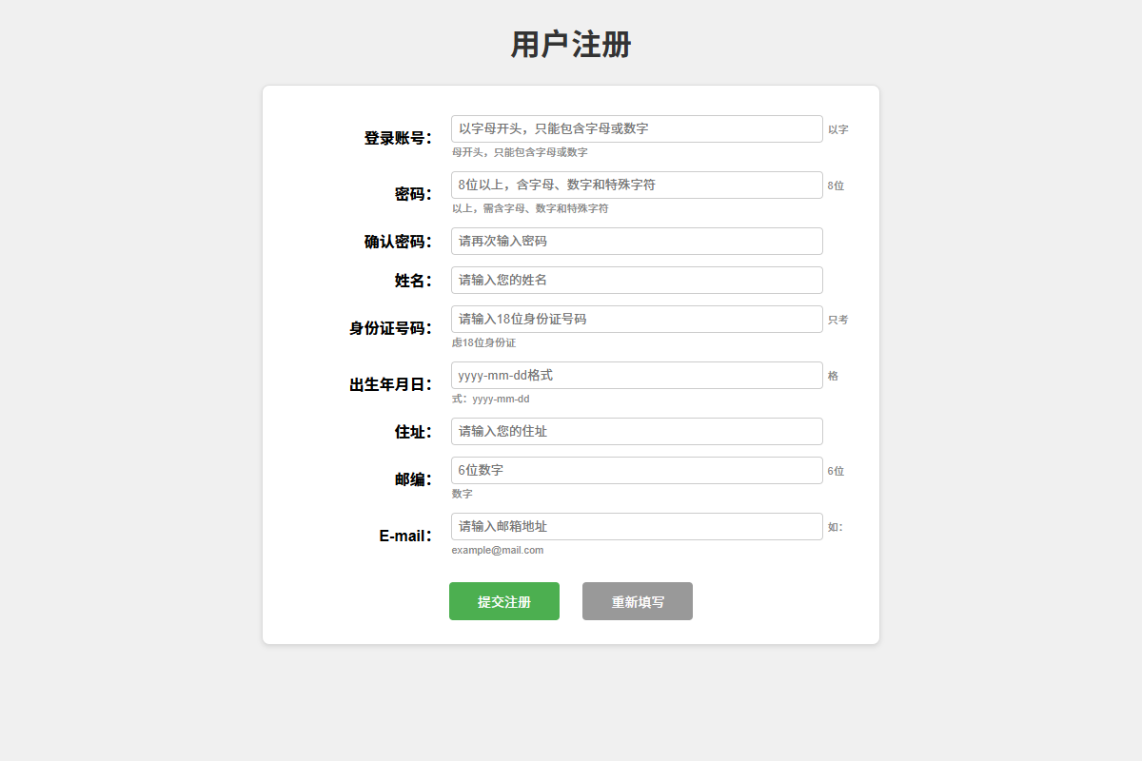

六、实验心得
本次实验学习了JavaScript的表单验证技术。掌握了onsubmit事件处理、正则表达式验证、字符串操作、DOM元素访问（getElementById）等知识点。特别是身份证号码与出生日期的交叉验证，加深了对JavaScript逻辑编程和数据处理的理解。表单验证是Web开发中的重要环节，有效提高了用户体验和数据质量。

